兵庫県立川西緑台高等学校 創立50周年 記念マフラータオルデザイン募集
県立川西緑台高等学校 総務部
本校は今年創立50周年を迎えました。11月9日には50周年記念式典が行われます。本校が創立50周年を迎えるにあたり、その歴史を振り返り、更なる発展と飛躍を祈念して記念マフラータオルを制作します。
制作にあたり以下の要領でタオルのデザインを募集します。採用された作品は実際に制作され、記念事業で配布されますので、生徒の皆さんの積極的な応募をお願いします。

【募集内容】  ・兵庫県立川西緑台高等学校が創立50周年を迎えることをイメージできるマフラータオルのデザイン。 |  | 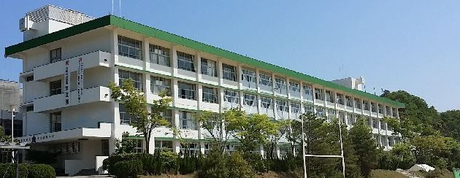  【学校概要】  ・昭和44年(1969年開校・同年10.15 開校記念式典挙行  ・平成29. 4.1 総合理数コース設置  ・校訓  創造 自己の価値に目覚める  真理 友情 友の琴線に触れる  誠実 真心をもって大道を歩む  ・校章  円満なふくらみを持つ「りんどう」の花弁５枚とその副弁を中心に置き、同心円上の三角形の頂点に３枚の「りんどう」の葉を組み合わせています。 ３条の葉脈を持つ３枚の葉は、スクールカラーの緑を表し、知性と情操と意志を象徴しています。 そして、中央の５枚の花弁で、これらを調和的に統一するよう目指すことを示しています。 尚、「りんどう」は、多田源氏の紋章「ささりんどう」によっています。 また、川西市花もりんどうです。  ・URL：http://www.hyogo-c.ed.jp/~midoridai-hs/
【募集期限】  ・平成30年8月31日(金)  【表彰】  ・優秀賞 1点  50^{th･} ANNIVERSARY  KAWANISHI MIDORIDAI HIGH SCHOOL | 【応募資格】  ・本校生徒であること
【応募条件】
・応募者のオリジナル作品であること。
・デザインに使える色は1色です。あまり細かい柄は表現できません。
・実際のタオルは高さ20cm×幅120cmになります。実際の大きさを想定したデザインにしてください。
・手描き、CGなど制作方法は問いません。CGの場合、専用の応募用紙でなくとも構いませんが、その場合縦横の比率が募集内容と同じになるよう調整して下さい。
・応募作品数に制限はありませんが、1作品につき1回の応募とします。
・採用作品のデザイン製作者と相談の上、修正または変更する場合があります。
【応募方法】
・以下の応募用紙に必要事項を記入し、デザインとともに職員室前に設置する応募箱に投函してください。
・応募用紙は、本校ホームページからもダウンロードできます。

・・・・・・・・・・・・・・・・・・・・・・・・・・・・・・・・・・・・・・・・・・・・・(切り取り線)・・・・・・・・・・・・・・・・・・・・・・・・・・・・・・・・・・・・・・・・・・・・・・・・・・・・・・・

( )年( )組( )番 氏名( ) | 製作意図：

- タオルデザイン枠・・・20cm×120cmですが、上下左右余白を1cm程度空ける必要があります。（この枠では3mm程度）

